és az Új ÉFOÉSZ Tarnai Ottó Egyesület szervezésében
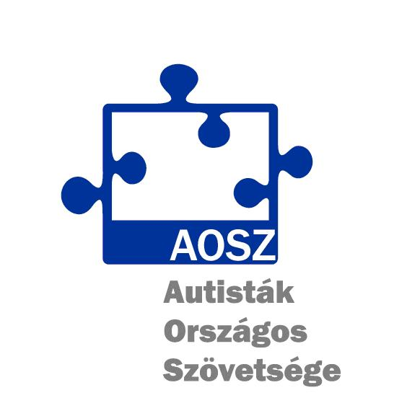


A képzés főbb témakörei

Alapvető elméleti és gyakorlati ismeretek az autizmusról
- Mi az autizmus és mi nem?
- A háttérben rejlő okok, eltérések
- Hogyan észlelik az autizmussal élők a világot?
- A diagnózis folyamata

Szülőtől szülőnek
- Diagnózis után
- Mit tehetek én otthon?
- Milyen szerepem lehet az ellátás szervezésében?
- Nemzetközi és hazai példák

Kommunikáció a „külvilággal”
- Hogyan tudjuk érthetően közvetíteni, hogy mi az autizmus, mire van igény, miért „más”?
- Kommunikáció a közvetlen környezettel, az ellátókkal, a hivatalokkal
- Együttműködés szülőszervezetekkel, szakmai szervezetekkel

Dilemmák, kérdések-válaszok
- Hogyan tudunk segíteni egymásnak?

Civil szervezetek az autizmus területén

Ez a képzés Önnek szól, ha
- gyermekét nemrégiben diagnosztizálták
- vagy még soha nem vett részt ilyen képzésen, és szeretne minél több információhoz jutni az autizmusról

Szakemberek vezetésével, érintett szülőkkel együtt gondolkodva, tapasztalatokat, információkat megosztva kerülhet olyan ismeretek, készségek birtokába, melyek a mindennapokban segítséget jelentenek.

A képzést vezeti:
Dr. Simó Judit gyermekpszichiáter, Korai Fejlesztő Központ
Szilvásy Zsuzsanna alelnök, Autisták Országos Szövetsége, érintett szülő

A képzés időpontja: 2012. október 19–20.
Helyszíne: 4400. Nyíregyháza, Gyermekek Háza Déli Óvoda, Kereszt u. 8.sz.
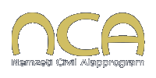

Az alábbi elérhetőségeken érdeklődhet, felteheti a képzéssel kapcsolatos kérdéseit:

E-mail cím: tgyongyike62@gmail.com
Tel:06 20 9918 289

Frissülő információt a www.aosz.hu oldalon talál.

